Поздравляем призёра областной олимпиады!
Ученица 10 класса нашей школы Гладковская Маргарита заняла почетное III место в региональном этапе Всероссийской олимпиады школьников по литературе, который проходил на базе детского оздоровительно-образовательного центра «Сибирская сказка» с 22 по 30 января. Учителем Маргариты является Суворова Елена Анатольевна.
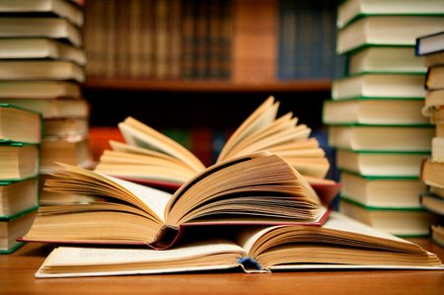
Поздравляем Гладковскую Маргариту!

